[安装Django，运行django-admin.py startproject 工程名，后不出现指定的工程解决办法！！](http://www.cnblogs.com/dadong616/p/4328292.html)

　　在看我这篇教程的前提是你应该已经正确装好ｐｙｔｈｏｎ和Ｄｊａｎｇｏ了，好了，废话不说了，正题走你！  
你现在是不是很纠结自己运行django-admin.py startproject 工程名　这个命令要么提示“××不是内部命令××bulabula***”,或者就是提示让你选择打开django-admin.py所用的工具呢？？？纠结吧？那就继续看：  
  
        第一种情况的解决办法！：就是你没有配置环境变量，Django安装之后，要配置环境变量才能用命令：django-admin.py startproject 工程名，环境变量的内容就是django-admin.py文件的路径，我的是在：E:\PythonAll\Python-2.7\Lib\site-packages\Django-1.7.6-py2.7.egg\django\bin，读者参考，和你的应该有出入，自行核对。  
  
    第二种情况的解决办法 ！：如果仅仅是第一步做了之后，运行上面的命令之后还是无法在对应的目录下生成对应的工程，那么，这个问题可能就是，你打开．ｐｙ后缀的文件的默认工具不是python.exe，如果不是的话，那么就会造成不出现对应的工程。那么该怎么改正呢，倾听我细细道来，果断上图！！妈蛋，不想打字了！

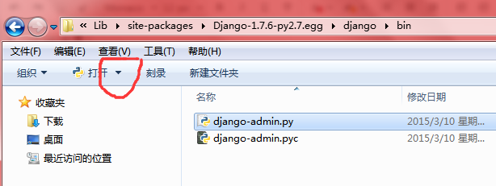

可以随便找一个．ｐｙ文件，左键点一下，然后看到我圈住那个三角了吗？点吧，别墨迹。（不要点击”打开“那两个字）：

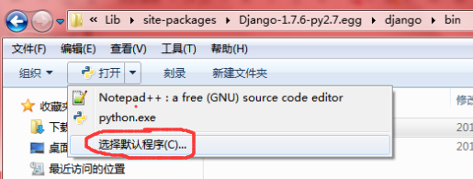

按照我圈的点吧，麻利点，就是说你呢，看啥呢！

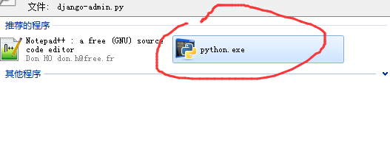

选他就对了，ｏｖｅｒ，

然后你再运行：django-admin.py startproject mysite，就出现这个页面：

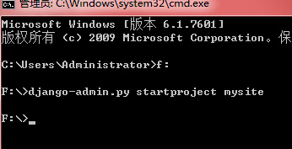

然后到F盘（我的是F盘，是因为我输那一行命令的时候是在F盘下，看看命令的最前面）看看，会发现这个：

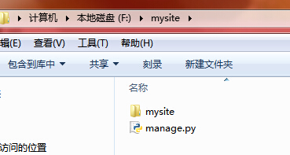

学好Django，python就没什么了，加油，共勉！！！